Universidade Maurício de Nassau
Curso de Ciência da Computação
BuscaPet
Site de adoção e busca de animais perdidos
Documento da Sprint 10 — Versão Release Candidate
Kaian Guthierry da Silva — 01617843
Nivaldo José de Arruda Filho — 01486768
Marlon Porto Torres — 01611478
Recife — 2026

Sumário
1. A versão Release Candidate
2. Sistema estável
3. Interface final
4. Banco de dados final
5. APIs documentadas
6. README atualizado
7. Correções e ajustes realizados
8. Pendências e próximos passos
9. Repositório

1. A versão Release Candidate
A versão 1.0.0-rc.1 é a candidata à entrega final do BuscaPet: tudo o que será apresentado já está implementado, integrado e testado, e daqui até a entrega só entram correções, documentação (manuais da Sprint 11) e a preparação da apresentação. O número da versão aparece na própria API (/docs) e na interface.
Módulo | O que a versão entrega
Contas e perfis | Login único para tutor, abrigo, apoiador e administração; cadastro por tipo de conta; recuperação de senha por e-mail; Minha conta
Adoção | Catálogo com filtros e mapa, ficha do animal com fotos, interesse de adoção e conversa com o abrigo, painel do abrigo
Perdidos e achados | Registro de animal perdido e de avistamento com fotos e local, busca por semelhança visual no núcleo OpenCL, monitoramento contínuo e alertas, caso resolvido
Doações | Mural de necessidades, doação de itens e em dinheiro (PIX fora da plataforma), meta mensal do abrigo, confirmação pelo abrigo, ranking por categoria (inclusive pessoa física)
Administração | Verificação de abrigos (selo), denúncias e moderação, painel com gráficos, relatórios e exportação CSV, histórico de operações, aba do núcleo OpenCL com o benchmark
Transversais | Notificações (sino), PWA instalável, acessibilidade WCAG 2.1 AA, interface para computador e celular

Indicador | Valor
Rotas da API (todas documentadas) | 77
Tabelas do banco / chaves estrangeiras | 19 / 27 (migrações 0001 a 0005)
Telas revisadas (5 perfis × computador e celular) | 102
Testes automáticos da API | 245 passando, 94% de cobertura
Testes de ponta a ponta (navegador de verdade) | 89 cenários

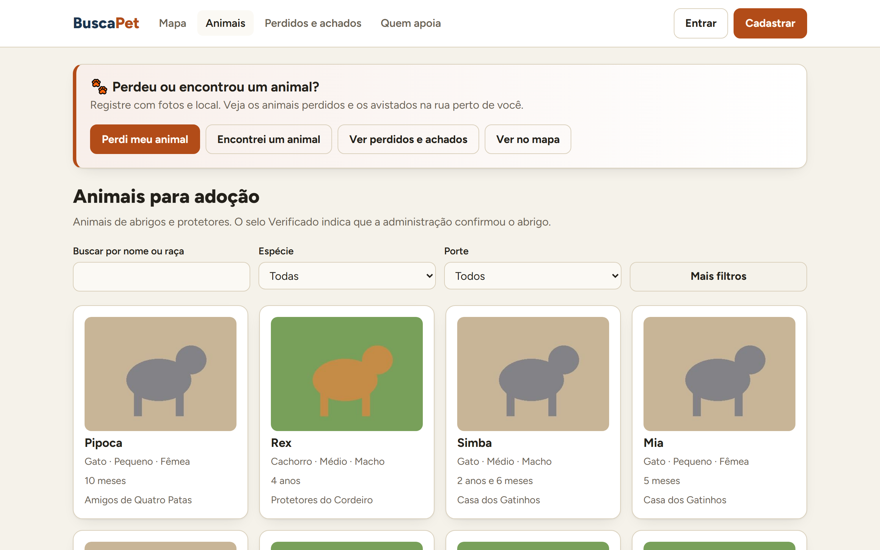
Figura 1 — Página inicial da versão Release Candidate: catálogo de adoção e a chamada para perdidos e achados

2. Sistema estável
A estabilidade é comprovada por testes automáticos que rodam a cada Pull Request na integração contínua do GitHub (quatro trabalhos: API, interface, ponta a ponta e núcleo OpenCL) e que qualquer integrante pode repetir na própria máquina. Antes de fechar a versão, a suíte inteira foi executada de novo.
Verificação | Ferramenta | Resultado
Regras de negócio, permissões e validações da API | pytest | 245 de 245 passando
Cobertura do código da API | pytest-cov | 94% (a CI exige no mínimo 90%)
Fluxos completos nas telas, no computador e no celular | Playwright | 89 cenários passando
Varredura: cada perfil abre todas as telas que alcança | Playwright | 0 problemas
Acessibilidade das telas de cada perfil | axe-core (WCAG 2.1 A/AA) | 0 violações
Documentação em dia com o código (API e banco) | pytest | guia da API, MER e schema.sql conferidos a cada execução
Núcleo OpenCL: resultado paralelo igual ao sequencial | make teste (C) | idêntico, bit a bit

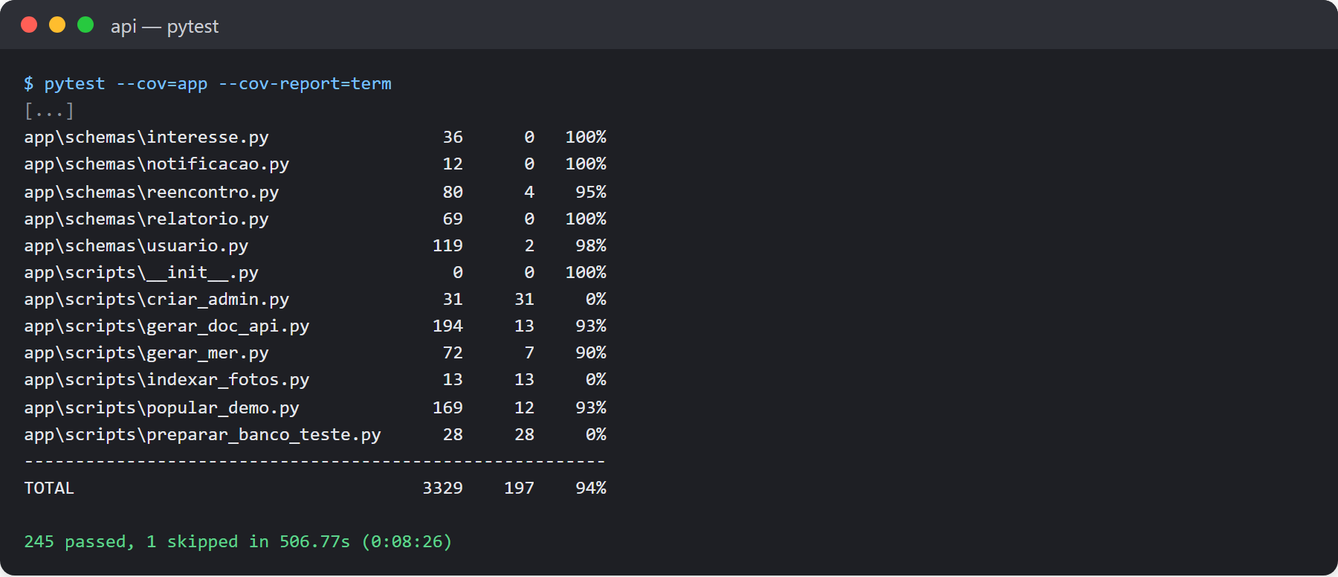
Figura 2 — Execução final da suíte da API, com a cobertura (trecho final da saída)
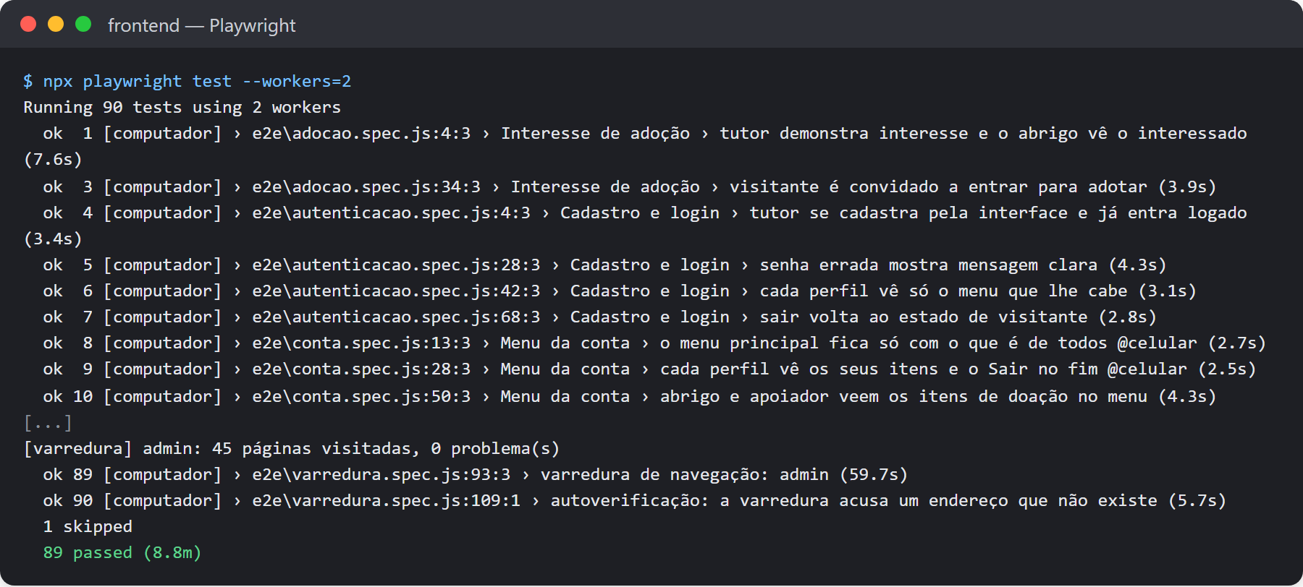
Figura 3 — Execução final dos testes de ponta a ponta (trecho final da saída)

2.1 Os principais fluxos funcionando
Fluxo | Quem | Estado | Teste automático
Cadastro, login, recuperação de senha | todos | Funcionando | test_auth, test_senha_e_email · E2E autenticacao
Abrigo cadastra animal com fotos; tutor demonstra interesse; abrigo aprova | abrigo, tutor | Funcionando | test_animais, test_interesses · E2E adocao
Registro de perdido e de avistamento; busca por semelhança no núcleo; alerta | tutor, visitante | Funcionando | test_reencontro, test_semelhanca · E2E reencontro
Doação pelo mural; abrigo confirma; ranking | apoiador, tutor, abrigo | Funcionando | test_doacoes · E2E doacoes
Meta do mês: abrigo define, tutor informa o PIX, abrigo confirma, meta avança | abrigo, tutor | Funcionando | test_doacao_tutor_e_meta · E2E doacoes
Denúncia de anúncio e moderação | tutor, admin | Funcionando | test_denuncias · E2E sprint8
Painel, relatórios, exportação CSV, histórico | admin, abrigo | Funcionando | test_relatorios · E2E relatorios
Benchmark sequencial × OpenCL na administração | admin | Funcionando | test_desempenho · E2E nucleo

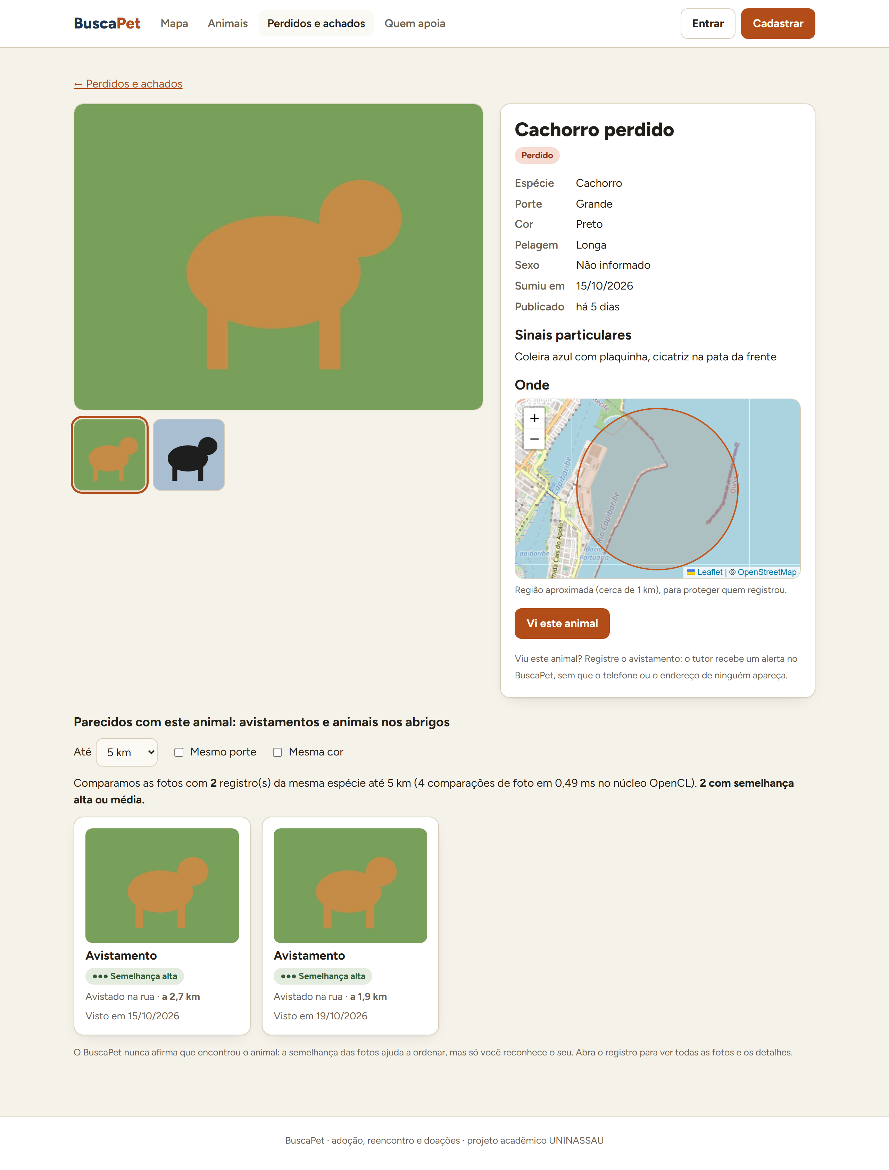
Figura 4 — Perdidos e achados: registro de um animal perdido com os animais parecidos encontrados pelo núcleo OpenCL
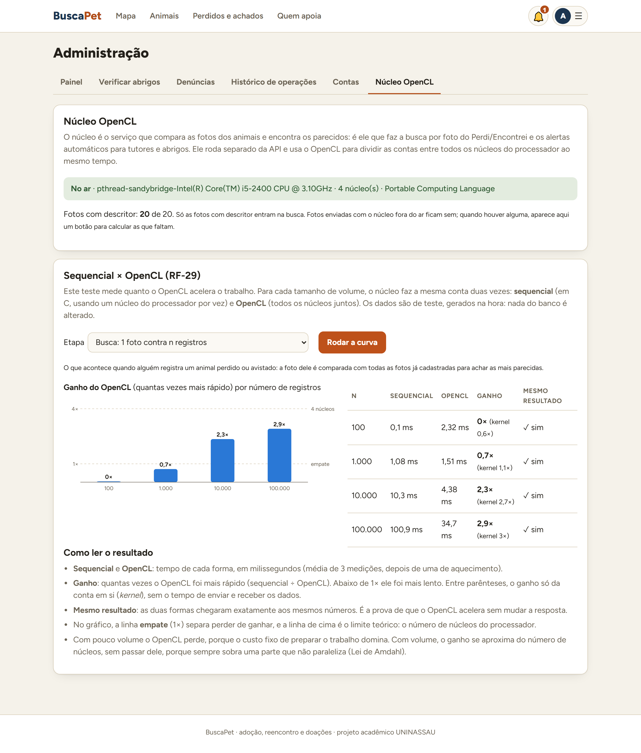
Figura 5 — Administração → Núcleo OpenCL: o mesmo trabalho em C sequencial e em OpenCL, com o ganho e a prova de que o resultado é o mesmo

3. Interface final
Todas as telas foram revisadas na versão final: 102 telas, cada uma aberta pelos cinco perfis (visitante, tutor, abrigo, apoiador e administração) no tamanho de computador e de celular. Um roteiro automático tirou o print de cada tela e conferiu erros no console, respostas de erro da API, imagens quebradas, textos como "undefined" e rolagem lateral no celular; depois, cada print foi olhado um a um.
Problema encontrado na revisão | Correção
Painel do abrigo no celular: a tabela de animais alargava a página (rolagem lateral) | A tabela rola dentro da própria caixa; a página fica na largura da tela
Necessidades e doações: a lista "para confirmar" misturava as pendentes com todo o histórico | Só as pendentes ficam em "para confirmar"; o histórico vem à parte, com as 5 mais recentes e "Ver todas"
Endereço inexistente mostrava só uma frase pequena | Página 404 com título, explicação e caminhos de volta
Cadastro de abrigo dizia que o abrigo precisa de validação para publicar animais (regra antiga, mudou na Sprint 4) | Texto atualizado: o abrigo publica na hora; o selo Verificado libera as doações
Detalhe de perdido/avistado com o aviso "(em construção)" sobre o contato | Explica como o contato realmente acontece: pelo alerta que o tutor recebe
Link laranja sobre o aviso amarelo com contraste baixo (apontado pelo axe-core) | Links dentro de avisos usam a cor do texto do aviso
Rodapé subia junto com o conteúdo em páginas curtas | Rodapé sempre no pé da janela

Depois das correções, a revisão automática foi repetida: 0 problemas nas telas.
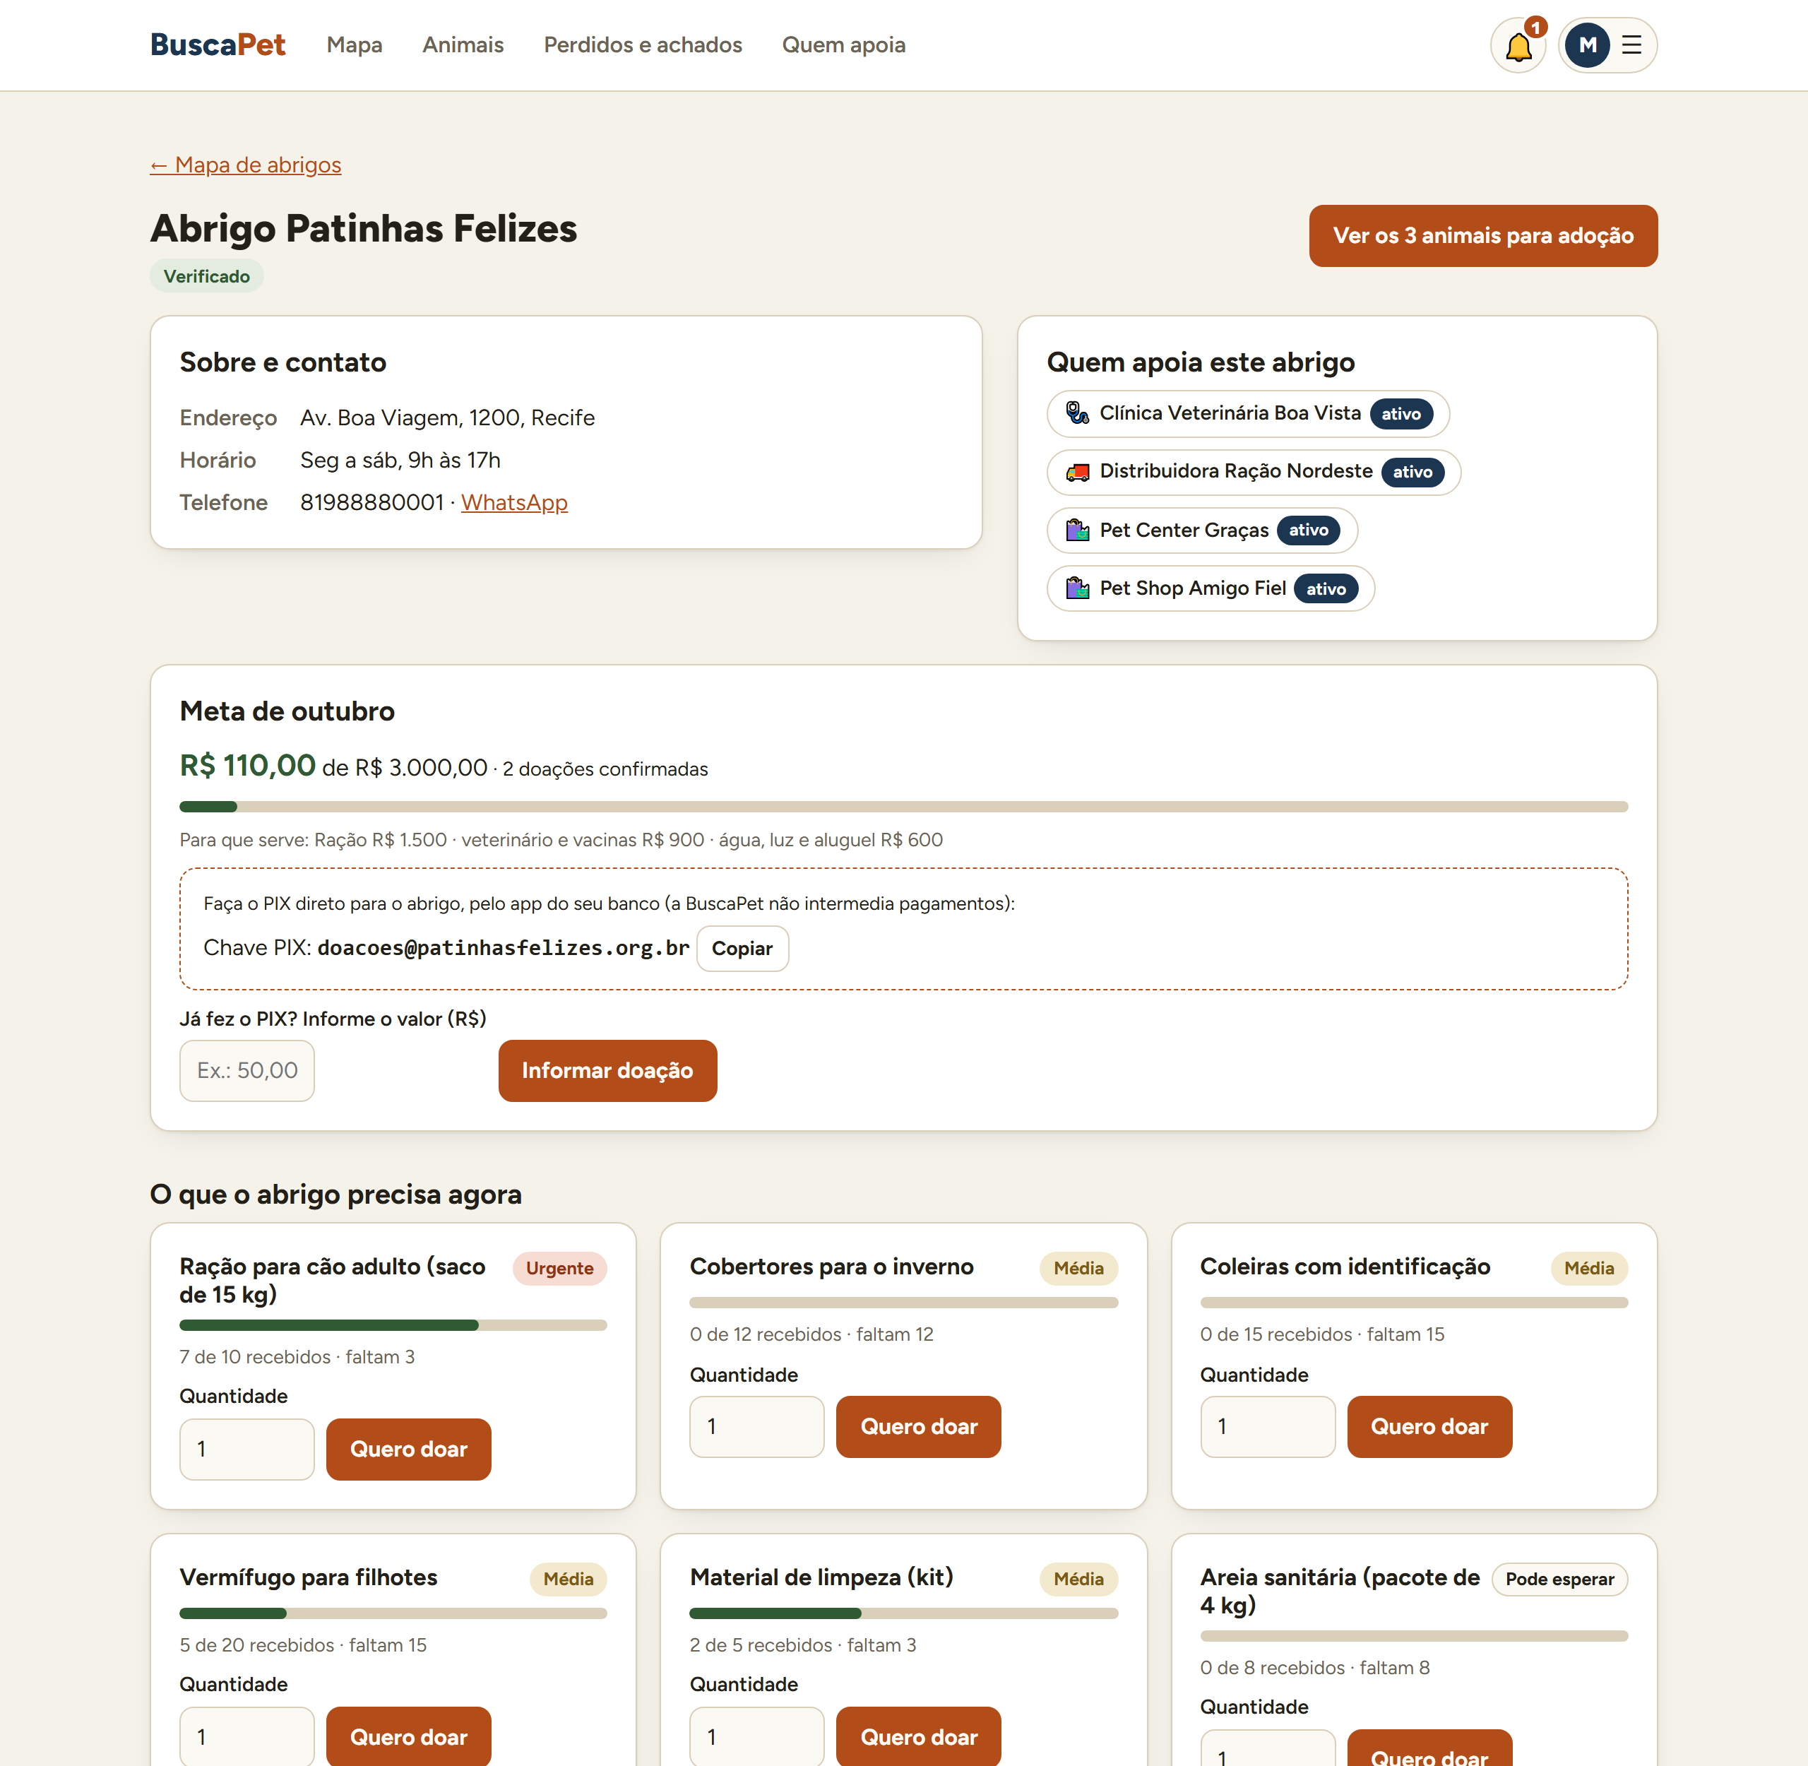
Figura 6 — Perfil público do abrigo: contato, quem apoia, a meta do mês com a chave PIX e o mural de necessidades
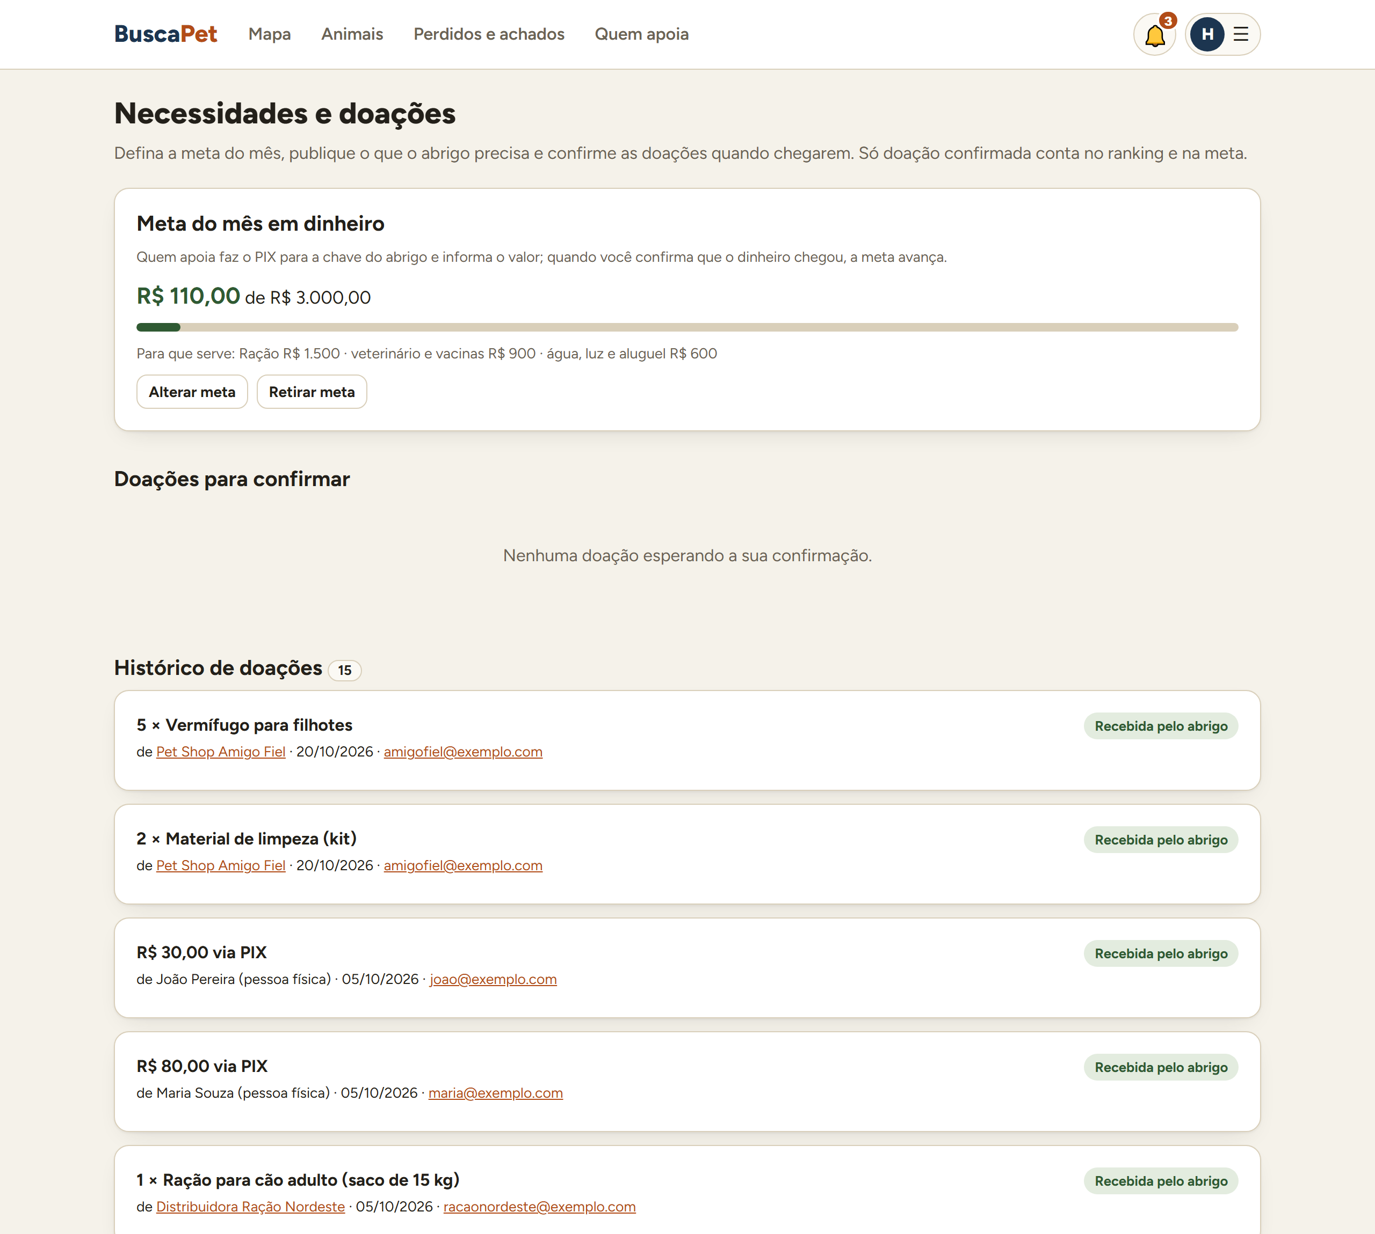
Figura 7 — Área do abrigo: meta do mês, doações para confirmar e o histórico separado
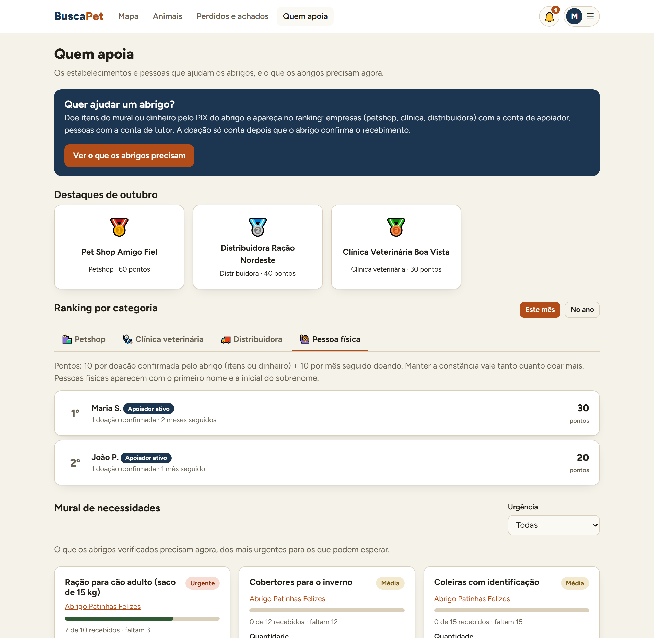
Figura 8 — Quem apoia: ranking por categoria, agora com pessoa física (tutores que doam, com o nome resumido)
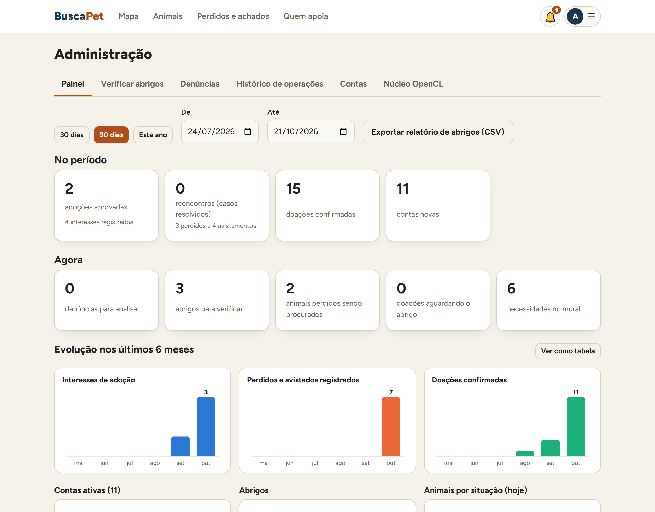
Figura 9 — Painel da administração
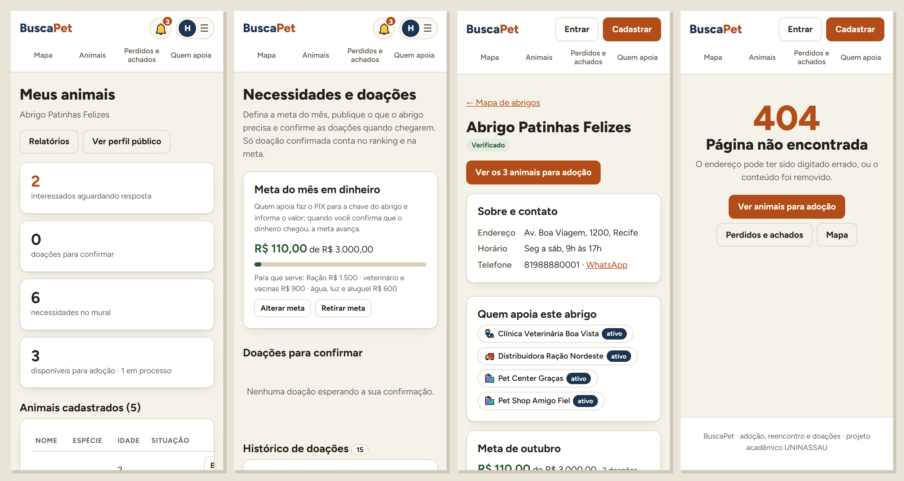
Figura 10 — A interface no celular: painel do abrigo, doações, perfil público e a página 404

4. Banco de dados final
O banco é PostgreSQL 16 (Supabase na demonstração). A estrutura é criada e evolui por migrações do Alembic (api/alembic/versions/), a partir dos modelos do código (api/app/models/). A versão final tem 19 tabelas e 27 chaves estrangeiras.
Migração | O que mudou
0001 | Esquema inicial: as 19 tabelas da modelagem da Sprint 2
0002 | Alinhamento entre os modelos e o banco
0003 | Mensagem no interesse de adoção e um interesse por tutor e animal
0004 | Anúncio removido pela moderação (animais.removido_em)
0005 (nesta Sprint) | Doação de tutor (doacoes.apoiador_id passa a apontar para usuarios), doação em dinheiro (doacoes.valor_centavos) e meta mensal do abrigo (abrigos.meta_mensal_centavos e meta_mensal_descricao)

Módulo | Tabelas
Contas e perfis | usuarios (login de todos) e um perfil por tipo: tutores, abrigos, apoiadores; membros_equipe_abrigo
Adoção | animais, interesses, denuncias
Reencontro | animais_perdidos, avistamentos, buscas_salvas, correspondencias, fotos, descritores_visuais
Doações | necessidades, doacoes, pontuacoes_apoiador
Transversais | notificacoes, logs_auditoria

Consistência garantida por teste. O diagrama entidade-relacionamento (docs/mer.md) é gerado dos modelos e um teste automático confere, tabela por tabela e coluna por coluna, que o docs/schema.sql (as instruções SQL) é igual aos modelos. A migração 0005 foi aplicada e desfeita no PostgreSQL, e o alembic check não aponta diferenças entre o código e o banco.
- Um perfil por tipo de conta: cada perfil tem as próprias colunas obrigatórias, sem uma tabela única cheia de colunas vazias.
- `fotos` é polimórfica: pertence a um animal, a um perdido ou a um avistamento (entidade_tipo + entidade_id); a extração de descritores trata toda foto do mesmo jeito.
- Dinheiro em centavos inteiros (valor_centavos), para não haver erro de arredondamento; o pagamento acontece fora da plataforma (PIX).
- Nada some quando há histórico: conta excluída fica inativa; anúncio removido ganha removido_em; doações, denúncias e o histórico continuam apontando para eles.
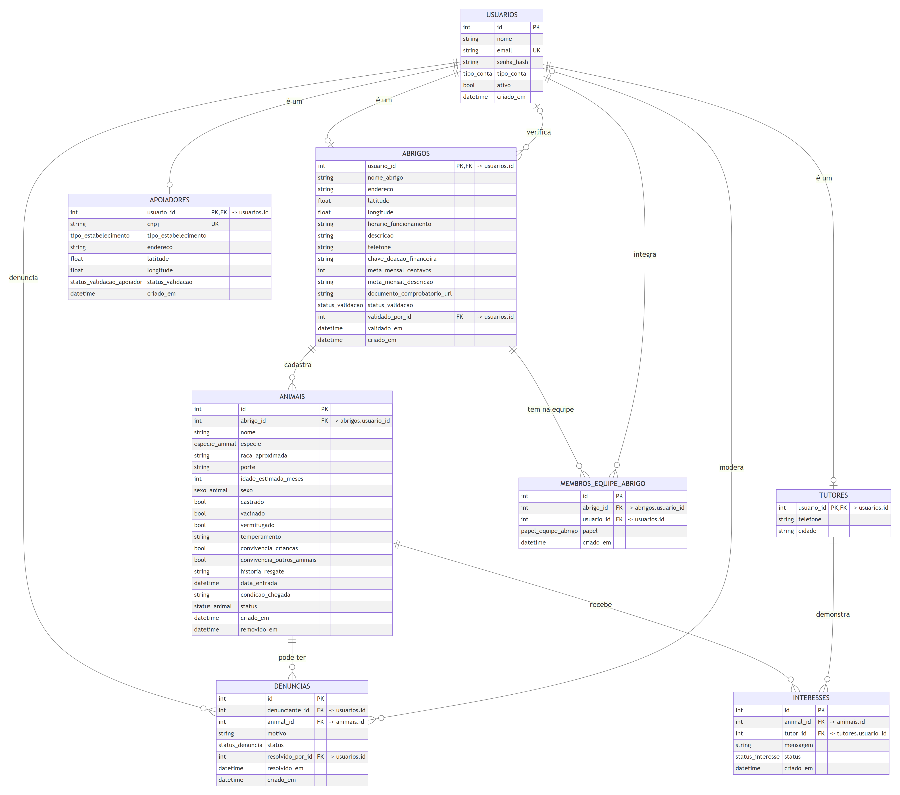
Figura 11 — MER — contas e adoção (tabelas de outros módulos aparecem só com a chave)
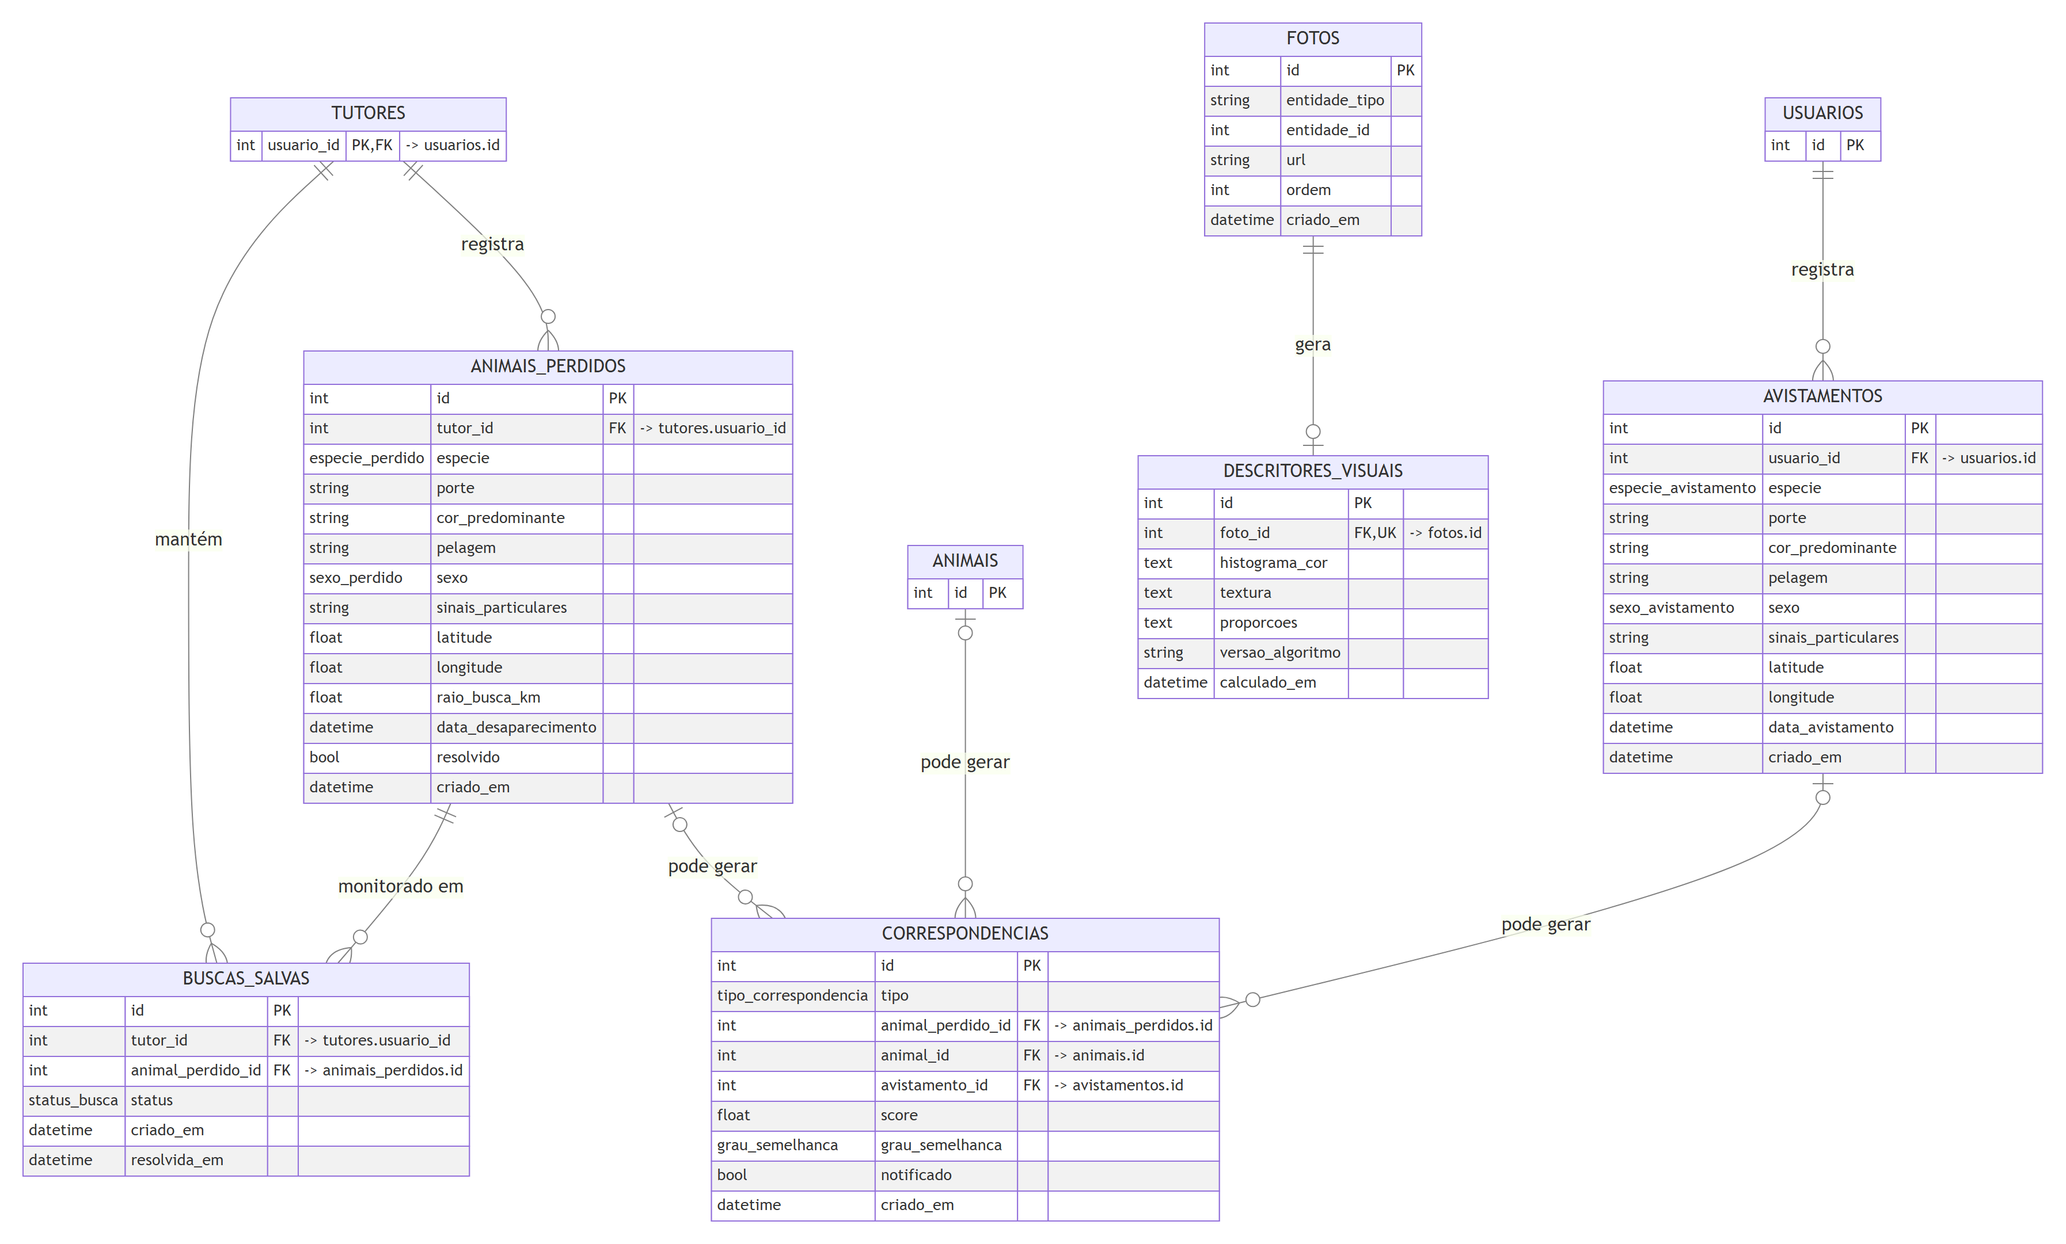
Figura 12 — MER — perdidos e achados e o núcleo de semelhança
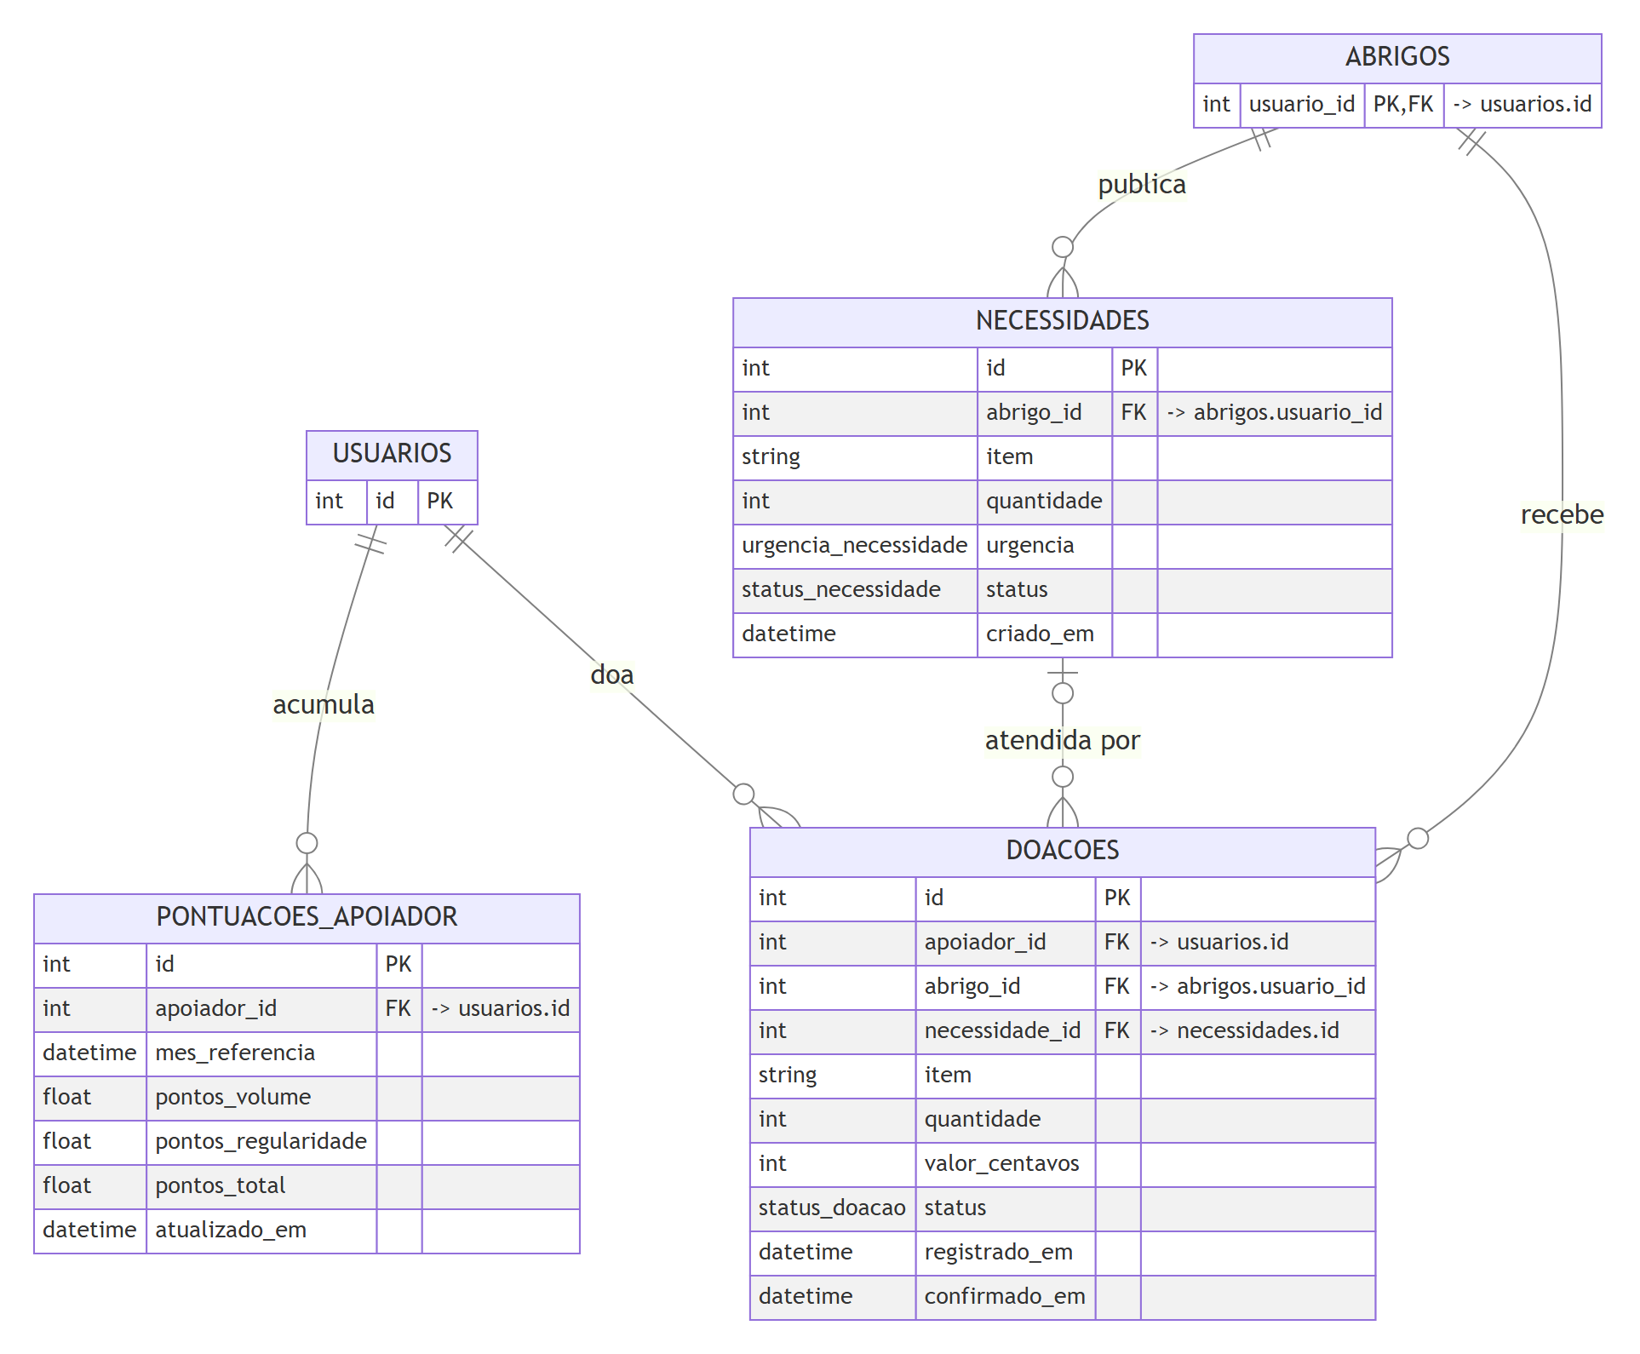
Figura 13 — MER — doações, com a doação em dinheiro (valor_centavos) e quem doa apontando para usuarios
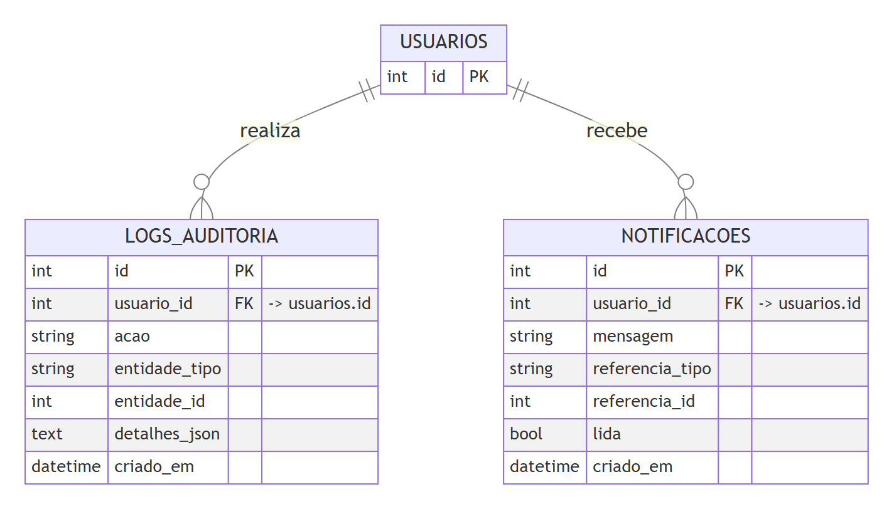
Figura 14 — MER — notificações e histórico de operações

5. APIs documentadas
O BuscaPet tem API própria, desenvolvida pela equipe em FastAPI, e é ela que a interface consome. A API, por sua vez, chama o núcleo OpenCL, também da equipe, para comparar fotos. Não há API de terceiros para dados; os serviços externos são só infraestrutura (banco PostgreSQL, imagens do mapa do OpenStreetMap e, opcionalmente, o servidor de e-mail).
Documentação | Onde | O que traz
Guia das rotas | docs/api.md no repositório | Autenticação, perfis, códigos de resposta, exemplos e as 77 rotas por módulo, cada uma com quem pode usar, parâmetros, corpo, resposta e erros possíveis
Documentação interativa | /docs (Swagger) e /redoc na API | Todas as rotas, com descrição, formatos e o botão para testar cada uma (Authorize com e-mail e senha)
Contrato do núcleo | nucleo-opencl/README.md | Rotas do serviço OpenCL (extrair descritor, comparar, benchmark, saúde)

O guia é gerado do código (python -m app.scripts.gerar_doc_api): as rotas e os formatos vêm do OpenAPI do FastAPI, "quem pode usar" vem das próprias regras de permissão e os erros vêm do que cada rota pode devolver. Um teste falha se o guia ficar desatualizado ou se alguma rota não tiver descrição.
Módulo | Rotas | Exemplos
Autenticação e contas | 9 | POST /auth/login, PATCH /usuarios/eu
Animais e interesses | 14 | GET /animais (filtros), POST /animais/{id}/interesses
Abrigos | 2 | GET /abrigos/{id} (perfil com a meta do mês)
Reencontro | 13 | POST /perdidos, GET /reencontro/semelhantes
Doações e apoiadores | 13 | POST /doacoes (itens ou PIX), GET /apoiadores/ranking
Notificações e denúncias | 7 | GET /notificacoes/contagem, POST /animais/{id}/denuncias
Administração, relatórios e núcleo | 17 | GET /admin/painel, GET /admin/nucleo/benchmark
Infraestrutura | 2 | GET /health/db

TOKEN=$(curl -s -X POST http://localhost:8000/auth/login -d username=maria@exemplo.com -d password=Senha1234! | jq -r .access_token)
curl -X POST http://localhost:8000/doacoes -H "Authorization: Bearer $TOKEN" -H "Content-Type: application/json" \
-d '{"abrigo_id": 2, "valor_centavos": 5000}' # informa um PIX de R$ 50,00
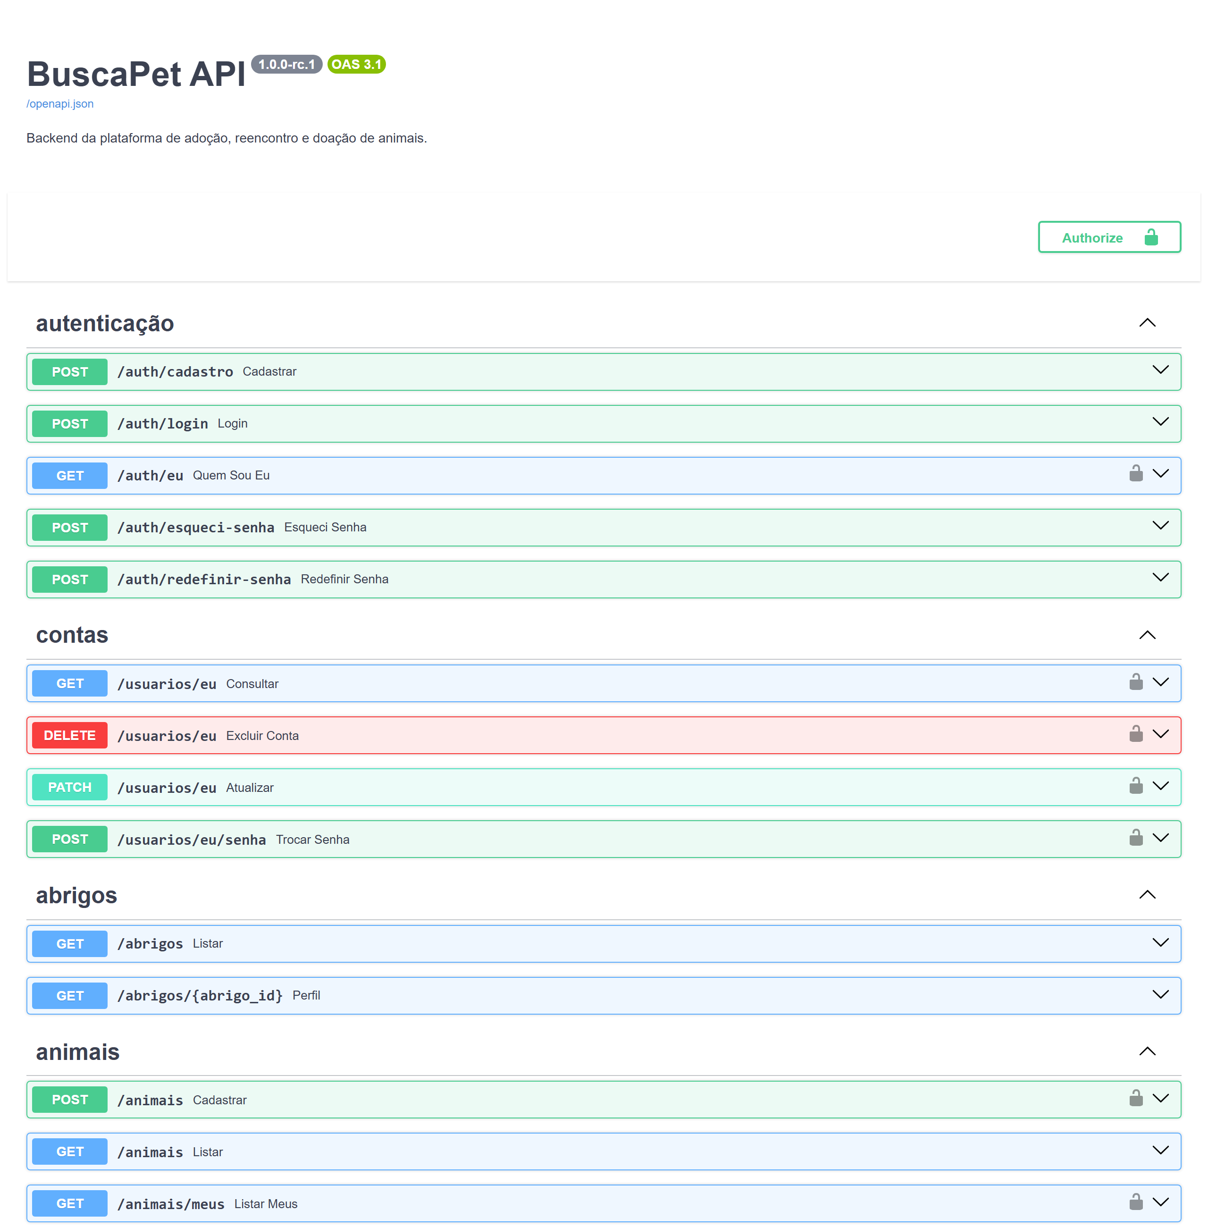
Figura 15 — Documentação interativa da API (Swagger), versão 1.0.0-rc.1
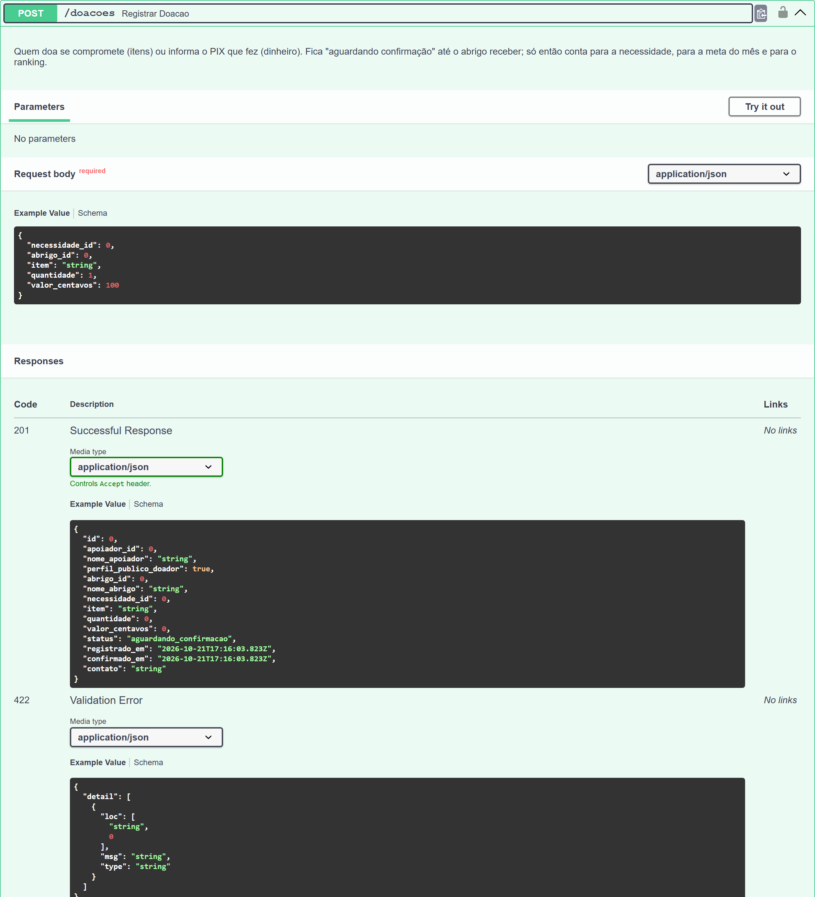
Figura 16 — Uma rota no Swagger: descrição, corpo de exemplo e respostas

6. README atualizado
O README do repositório do código (https://github.com/Equipe-BuscaPet/BuscaPet-App) foi reescrito para a versão Release Candidate e traz todos os itens pedidos:
Item exigido | Seção do README
Nome e descrição do projeto | Abertura
Objetivo da solução | Objetivo (os quatro módulos)
Tecnologias utilizadas | Tecnologias (com as versões)
Requisitos para execução | Requisitos para executar
Instalação e configuração | Instalação e configuração (com todas as variáveis do .env)
Configuração do banco de dados | Banco de dados (migrações, dados de demonstração, administrador, descritores)
Comandos para executar o sistema | Execução (e um roteiro para ver tudo funcionando)
Estrutura do projeto | Estrutura do projeto
Integrantes da equipe | Equipe

7. Correções e ajustes realizados
Tipo | O que foi feito | Commit
Correção | Teste do relatório falhava entre 21h e 0h (data de entrada em UTC × dia de Recife nos dados de demonstração) | 146cc31
Correção | Teste da capa das fotos lia a capa antes da troca terminar (falhava só na CI, mais lenta) | aa62a74
Ajuste | Arquivos internos da equipe (CONTEXTO.md, .env.example) saem do repositório público | 095cd88
Ajuste | Rodapé no pé da página; aba do núcleo OpenCL explicando cada parte e como ler o resultado | 51af233
Melhoria | Tutor doa (itens e PIX) e entra no ranking de pessoa física; meta mensal em dinheiro do abrigo (migração 0005) | 2aa2f2e, bbdb642
Correção | Contraste do link dentro de avisos (acessibilidade) | ff53dae
Documentação | README da Release Candidate | e205387
Documentação | Guia da API gerado do código e descrição em todas as rotas do Swagger | fa849a5
Documentação | MER gerado dos modelos e teste que confere o schema.sql | 5a2326b
Correção | Revisão das telas: rolagem lateral no celular, histórico de doações, página 404, textos defasados | 4856cb1
Ajuste | Versão 1.0.0-rc.1 na API e na interface | fc2cdcf

8. Pendências e próximos passos
Pendência | Como e quando será resolvida
Aplicar a migração 0005 no banco compartilhado (Supabase) | alembic upgrade head logo depois que os Pull Requests desta Sprint forem integrados
Publicar API, interface e núcleo em produção | Até 28/11: escolher onde hospedar o núcleo (a imagem tem cerca de 850 MB), publicar a API e a interface e manter o Supabase ativo para a apresentação
Fotos reais nos dados de demonstração | Trocar as ilustrações por fotos reais de animais, para a busca por semelhança mostrar resultados convincentes na apresentação
Pull Requests #20, #21 e #22 aguardando revisão | Revisão e integração pelo líder da equipe, nesta ordem
Sprint 11 | Manual do usuário e manual técnico, revisão do código e organização do GitHub
Sprint 12 | Code freeze com a tag da versão final (1.0.0), vídeos e ensaio da apresentação

9. Repositório
- Código (BuscaPet-App): https://github.com/Equipe-BuscaPet/BuscaPet-App — Pull Requests #20, #21 e #22 desta Sprint; README em https://github.com/Equipe-BuscaPet/BuscaPet-App#readme
- Guia da API: https://github.com/Equipe-BuscaPet/BuscaPet-App/blob/main/docs/api.md · MER: https://github.com/Equipe-BuscaPet/BuscaPet-App/blob/main/docs/mer.md
- Documentação e entregas de cada Sprint (BuscaPet-Docs): https://github.com/Equipe-BuscaPet/BuscaPet-Docs

